Консультация для родителей
«Правила поведения при общении с животными»
С самого раннего детства мы воспитываем в детях доброе и чуткое отношение к животным. Многие семьи имеют домашних питомцев. И несмотря на то, что обычно кошки, собаки дружелюбны и послушны, весело играют с детьми, необходимо помнить и внушить ребенку, что следует быть осторожными с домашними животными, не раздражать их, опасаться агрессивных действий с их стороны, и главное – заботиться и ухаживать за ними. Родители должны понимать всю ответственность за содержание домашнего животного и проводить с детьми соответствующую работу направленную на сохранение жизни и здоровья ребенка, правильному отношению с животными. 
Расскажите ребенку о том, что человек, который заводит у себя дома животное, очень любит его, знает, как с ним надо обращаться и чем кормить. Если собака, кошка или другое животное заболело, его везут на лечение в ветеринарную клинику.
Нельзя брать на руки, гладить чужих или бездомных животных! Животные могут быть агрессивны или больны. Бездомных животных можно и нужно кормить, но гладить и играть с ними опасно. Нельзя дразнить и мучить животных! Запомни: все животные агрессивны во время еды или когда рядом с ними находятся их детеныши.
Правила безопасного общения с собаками:
• Никогда не показывай собаке, что ты ее боишься.
• Не убегай от собаки: она может принять тебя за дичь и начать охотиться.
• Не замахивайся палкой на собаку – это ее не испугает, а разозлит.
• Не трогай собаку, когда она ест или спит.
• Не трогай щенков.
• Не отбирай предмет, с которым играет собака.
• Если тебя укусила собака, нужно немедленно сообщить родителям и обратиться к врачу.

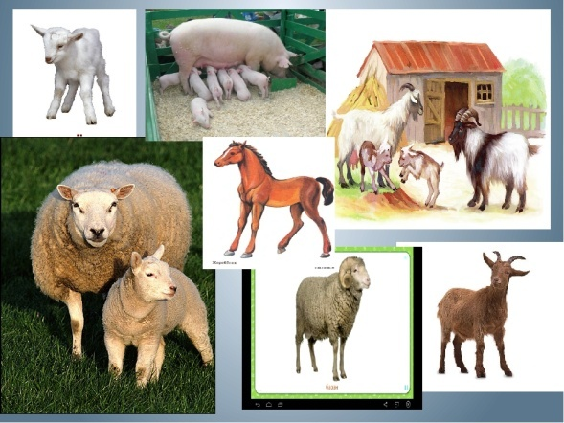 Когда ребенок попадает в сельскую местность или на дачу, он может встретится с домашними животными, которые живут в хозяйстве у человека, а которых он заботится и они приносят пользу. Обязательно внушите ребенку следующие правила.

Правила безопасного поведения при встрече с домашними животными:
• Не подходи близко к чужим коровам, быкам, козам и другим животным.
• Не дразни животных.
• Рядом с лошадью веди себя спокойно: шум, крик, беготня беспокоят лошадей.
• Обходить лошадь можно только спереди.
• Не подходи к лошади сзади: испугавшись, она может ударить задними ногами.
• Не пытайся погладить или угостить чем-нибудь лошадь через решетку: лошадь может сломать тебе
руку или даже откусить палец.
• Домашние животные никому не причиняют намеренного вреда, они нападают на человека от испуга, защищаясь от его неправильного поведения или агрессивных действий по отношению к ним.
• После общения с животными обязательно вымой руки с мылом.
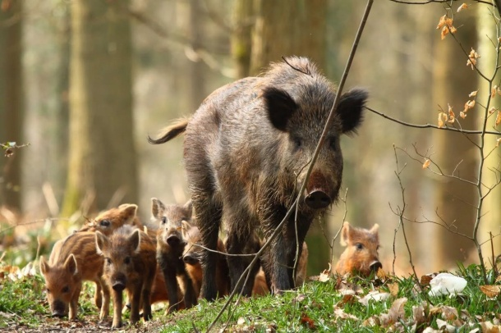 В отличие от знакомства с домашними животными о диких животных ребёнок узнает из рассказов взрослых, сказок, рассказов, кинофильмов, экскурсий в зоопарк. Но не исключены случаи неожиданной встречи с диким животным, например в лесу. Поэтому, знакомя дошкольника с животным миром, необходимо рассказывать о повадках диких животных и мерах предосторожности, которые нужно соблюдать при встрече с ними.
Правила безопасного поведения при встрече с дикими животными:
• Отправляясь в лес, надевай высокую прочную обувь.
• Змея не нападает на человека. Напротив, при встрече с ним она старается уступить дорогу. Но в лесу в густой траве человек нечаянно может наступить на змею, и она, защищаясь, кусает. Будь внимательным – змеи иногда заползают и на дачные участки.
• При встрече с хищником главное – не пугаться, не убегать, не поворачиваться к нему спиной, а просто дать ему возможность уйти. Дикие животные – медведи, волки, кабаны, лисицы – предпочитают не сталкиваться с человеком. Только если они ранены или защищают своих детенышей, то могут напасть.
• Звери боятся огня. Их может отогнать зажженная ветка, а еще громкий голос, стук палкой по дереву или по металлическому предмету.
И самое главное не допустить, что бы ребенок остался в незнакомой местности без присмотра взрослого.
Уважаемые родители, берегите своих детей!

